Madrid, 28 de septiembre de 2020

audiencias SÁBADO 26 Y DOMINGO 27 DE SEPTIEMBRE

‘La Isla de las Tentaciones’, emisión más vista del fin de semana, domina la noche del domingo con más de 7 puntos de ventaja sobre Antena 3

Promedió un 17,3% de share y más de 2,4M de espectadores, creció hasta el 21,5% en el target comercial, arrasó entre los jóvenes con un 35,8% entre los espectadores de 16-34 años y registró el minuto de oro de la jornada.

Telecinco, cadena líder del fin de semana, también encabezó el prime time, el day time, la tarde y late night tanto del sábado como del domingo.

Cuatro se impuso el domingo en total día a La Sexta, a quien también superó en prime time y late night con una nueva entrega de ‘Cuarto Milenio’, que rozó el millón de espectadores y anotó un 6,6%.

‘La Isla de las Tentaciones’ amplió ayer la senda triunfal emprendida el pasado miércoles y se situó como la emisión más vista del domingo y del fin de semana. Con un promedio de más de 2,4M de espectadores y un 17,3% de share, el espacio conducido por Sandra Barneda en Telecinco no tuvo rival en su franja de emisión, aventajando por 7,4 puntos a su principal competidor, que marcó un 9,9%.

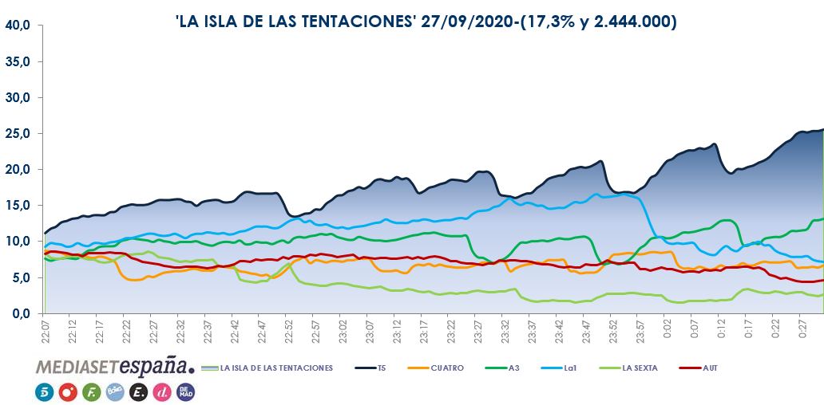
El espacio, que celebró su primera hoguera y vivió la llegada de dos nuevas ‘tentaciones’ para las parejas participantes, incrementó su media en más de 4 puntos hasta alcanzar el 21,5% en el target comercial, ampliando su ventaja hasta los 13,5 puntos sobre Antena 3, que anotó un 8%. Además, volvió a arrasar entre el público joven con un espectacular 35,8% entre los de 16-34 años, frente al 5% de su rival. Anotó el minuto de oro de la jornada a las 23:12 horas con 2.856.000 espectadores (19%).

Telecinco fue la cadena más vista del prime time, con un 14,3%, su mejor dato en domingo desde el pasado 19 de julio y superó ampliamente el 10% anotado por Antena 3. Un triunfo al que también contribuyó Informativos Telecinco 21:00 horas, edición informativa más vista del horario estelar con casi 2M de espectadores y un 12,9%, su entrega en domingo más seguida desde el pasado 7 de junio. También encabezó el late night con un 16,4% frente al 8,6% de su competidor.

La cadena también lideró en total día con un 12,8%, frente al 10,1% de Antena 3; el day time con un 12,1%, frente al 10,2% de su rival; la mañana con un 10% frente al 7,4% de su competidor; y la tarde, con un 12,4% frente al 11,3% de su rival. Destacaron los triunfos en sus respectivos horarios de ‘Socialité by Cazamariposas’, con un 15,2% y casi 1,4M de espectadores, por delante del 9,4% de Antena 3; y de ‘Viva la Vida’, con un 11,5% y más de 1,4M de seguidores, frente al 11,2% de su competidor.

Cuatro bate a La Sexta en total día, prime time, late night y day time

Cuatro, por su parte, superó a La Sexta en total día con un 6,3% frente al 5,2% de su competidor; el prime time, con un 5,7% frente al 5,5% de su rival; el late night, con un 9% frente al 3% de su competidor; el day time, con un 6,5% frente al 5,1% de La Sexta; la mañana, con un 5,9% frente al 3,8% de su rival; y la sobremesa, con un 6,4% frente al 5,1 de su competidor.

En el caso de la tarde, anotó su mejor dato dominical de los últimos tres meses y medio (desde el 7 de junio). ‘Home Cinema: The Blackout: La Invasión’ se situó como la emisión del contenedor cinematográfico más vista desde el pasado 6 de junio con una media de más de 1M de espectadores y un 7,8%. Creció hasta el 11% en el target comercial.

En la noche, destacó la nueva entrega de ‘Cuarto Milenio’, que con una media de casi 1M de espectadores y un 6,6%, superando en su franja por 1,3 puntos a La Sexta, que promedió un 5,3%.

Telecinco, cadena más vista del sábado

La cadena anotó un 12,3% en total día frente al 10% de su competidor en una jornada cuya franja nocturna volvió a ser dominada por ‘Sábado Deluxe’. Con un 14,4% y más de 1,4M, duplicó en su banda horaria a Antena 3, que marcó un 7,2%, y llevó a Telecinco a liderar también tanto el prime time, con un 12%, como el late night, con un 17,9%.

También encabezó el day time, con un 12,4%, y la tarde, con un 12,9%, con un nuevo liderazgo en su franja de ‘Socialité by Cazamariposas’, con un 14% y 1,2M.

